
муниципальное бюджетное дошкольное образовательное учреждение Кадуйского муниципального округа «Детский сад № 4 «Солнышко»
(МБДОУ «Детский сад №4 «Солнышко»)

Педагогический познавательно – творческий проект
«Наша армия сильна, защищает нас она!»
(старший дошкольный возраст)

Составила: Инструктор по физической культуре
Миронова Анастасия Олеговна

рп.Кадуй 2025
Вид проекта:
- по направленности: познавательно – творческий
- по продолжительности: недельный (17-21февраля)
- по составу участников: фронтальный

Участники проекта: Инструктор по физической культуре, воспитатели, музыкальный руководитель, дети, родители детей.

Актуальность:
Всё более заметной становится утрата нашим обществом традиционного российского патриотического сознания. В связи с этим очевидна неотложность решения острейших проблем воспитания патриотизма в работе с детьми дошкольного возраста. Наши дети уже не мечтают, как раньше, стать солдатами: моряками, танкистами, пехотинцами; доблестными защитниками своей Родины.
Одним из направлений духовно – нравственного воспитания является воспитание героического начала в детях, ведь отношение к стране, в которой ты живёшь, к её истории и традициям формируется с детства. Не менее важным условием нравственно–патриотического воспитания детей является тесная взаимосвязь по данному вопросу с родителями. Взаимодействие с родителями способствует бережному отношению к традициям, сохранению семейных связей. В настоящее время эта работа актуальна и особенно трудна, требует большого такта и терпения, так как в молодых семьях вопросы воспитания патриотизма, гражданственности не считаются важными и, зачастую, вызывают лишь недоумение.

Постановка проблемы:
В настоящее время происходит обесценивание таких понятий, как патриотизм, гражданственность. Зарождается недостаточный уровень знаний о Российской армии; отсутствие желания в будущем вырасти достойным защитником своей Родины, Отечества. Поэтому очень важно знакомить детей с традицией празднования Дня Защитника Отечества, воспитывать чувство уважения и гордости за нашу армию, вызывать желание, быть похожими на смелых и сильных российских воинов.

Цель проекта: Формирование мотивационного, целостного представления о празднике «День Защитника Отечества».
Задачи проекта:
Образовательные: Дать знания детям о Российской армии, уточнить их представления о родах войск;
Развивающие: Развивать двигательную активность детей системой физкультурных развлечений; развивать у детей познавательную активность, творческие способности; развивать и обогащать речь детей, повышать эрудицию и интеллект;
Воспитательные: Продолжать воспитывать у детей патриотические чувства к Родине, гордость за нашу историю; проводить работу с родителями, привлекая их к патриотическому воспитанию детей в семье; повышать интерес детей к физкультурным занятиям.
Ожидаемый результат:
Повышение знаний у детей о Российской армии, проявление интереса к армии, уважения к защитникам Отечества.
Стремление детей к совершенствованию физических качеств и укреплению здоровья.
Повышение заинтересованности родителей в формировании чувства патриотизма у детей.
План реализации проекта
Этапы проекта:
1-й этап – подготовительный
Содержание работы:
- определение темы проекта, задач;
- составить план реализации проекта;
- изучение литературы по теме проекта;
- изучение Интернет-ресурсов по теме проекта;
- подготовка методических и дидактических материалов;
- использование информационно- коммуникационных технологий;
- подготовка к празднику, посвященному дню защитника Отечества.
2-й этап – основной
Содержание работы:
- проведение с детьми бесед о Российской армии, видах и родах войск, о защитниках нашей Родины.
- проведение подвижных, дидактических, сюжетно – ролевых игр, спортивного развлечения.
- рассматривание иллюстраций, разучивание песен, разучивание маршевых перестроений, просмотр презентаций.
- создание подарка для пап, дедушек «Катюша».
- оформление фотовыставки для родителей «Мой папа самый лучший!».

Образовательная область | Формы организации образовательной деятельности
Образовательная область | 17.02
Познавательное развитие | - Рассказ – беседа «Что такое армия?».  - Рассматривание картинок, иллюстраций с изображением лётчиков, танкистов и т. д.
Речевое развитие | - Чтение отрывка из рассказа «Защитники» И. Турчин.
Социально-коммуникативное развитие | - Сюжетно-ролевая игра «Лётчики».
Художественно-эстетическое развитие | - Разучивание песен: «Папа может», «Мы защитники».
Физическое развитие | - Подвижная игра «Собери снаряды»

Образовательная область | Формы организации образовательной деятельности
Образовательная область | 18.02
Познавательное развитие | - Ознакомительная беседа «Флаг России»  - Дидактическая игра: «Собери картинку»
Речевое развитие | - Отгадывание загадок по тематике проекта.
Социально-коммуникативное развитие | - создание фотовыставки «Мой папа самый лучший!»
Художественно-эстетическое развитие | - Слушание патриотических песен.
Физическое развитие | - Игры – соревнования «Сбей вражеский самолёт», «Самый смелый», «Пройди, не замочив ног»

Образовательная область | Формы организации образовательной деятельности
Образовательная область | 19.02
Познавательное развитие | - Презентация «Виды и рода войск»
Речевое развитие | - Знакомство с пословицами об армии, смелости русских воинах.
Социально-коммуникативное развитие | - Сюжетно-ролевая игра «Моряки».  - создание фотовыставки «Мой папа самый лучший!»
Художественно-эстетическое развитие | - Разучивание песен: «Папа может», «Мы защитники».
Физическое развитие | - Подвижные игры «Меткие стрелки», «Танкисты»  - Игры – соревнования «Кто быстрее доставит донесение в штаб».

Образовательная область | Формы организации образовательной деятельности
Образовательная область | 20.02
Познавательное развитие | - Дидактические игры: «Военные профессии», «Что нужно человеку военной профессии».
Речевое развитие | - Отгадывание загадок по тематике проекта.
Социально-коммуникативное развитие | - создание фотовыставки «Мой папа самый лучший!»
Художественно-эстетическое развитие | - Конструирование из спичечных коробков «Катюша» (подарок для пап, дедушек)
Физическое развитие | - Подвижная игра «Сапёры».  - Игры – соревнования «Повара», «Перетягивание каната».

Взаимодействие с родителями:
- Приглашения к участию в проекте.
- Сбор фотографий для фотовыставки «Мой папа самый лучший»
- Подготовка дома рассказов о папе, дедушке, брате с целью оформления фотовыставки «Мой папа самый лучший!» (родители с детьми).
- Прослушивание детьми с родителями песен военных лет.
- Проведение спортивного развлечения «Папа – моя гордость!» совместно с родителями.
3-й этап – заключительный
Содержание работы:
- оформление фотовыставки «Наши папы лучше всех»;
- вовлечение родителей в образовательную деятельность.

Продукт проектной деятельности: Спортивное развлечение «Папа – моя гордость!» с участием родителей.

Результаты проекта:
У детей сформировано целостное представление о возникновения праздника «День защитника Отечества», о Российской армии, видах и родах войск;
Воспитанники стремятся к совершенствованию своих физических качеств (быстрота, ловкость, выносливость);
Повысился уровень сформированности нравственно-патриотических чувств воспитанников, культуры поведения дошкольников;
Родители активно включились в образовательный процесс ДОУ.
Литература (интернет – источники):
- Алёшина Н.В. «Патриотическое воспитание дошкольников» 2008г.
- ВиноградоваН.Ф., Козлова С.А., «Наша Родина» Москва «Просвещение», 1984.
- Кондрыкинская Л. А. Дошкольникам о защитниках Отечества.
- Методическое пособие по патриотическому воспитанию в ДОУ. - М.: ТЦ «Сфера», 2005.
- Штанько И.В. Проектная деятельность с детьми старшего дошкольноговозраста / И.В.Штанько // Управление дошкольным образованием. - №4. - 2004.
- https://ped-kopilka.ru/blogs/blog52398/dosugovoe-meroprijatie-k-23-fevralja-est-takaja-profesija-rodinu-zaschischat.html
- https://sumkiluxe24.ru/rody/beseda-s-detmi-o-rodah-voysk/

Фотовыставка «Мой папа самый лучший!»
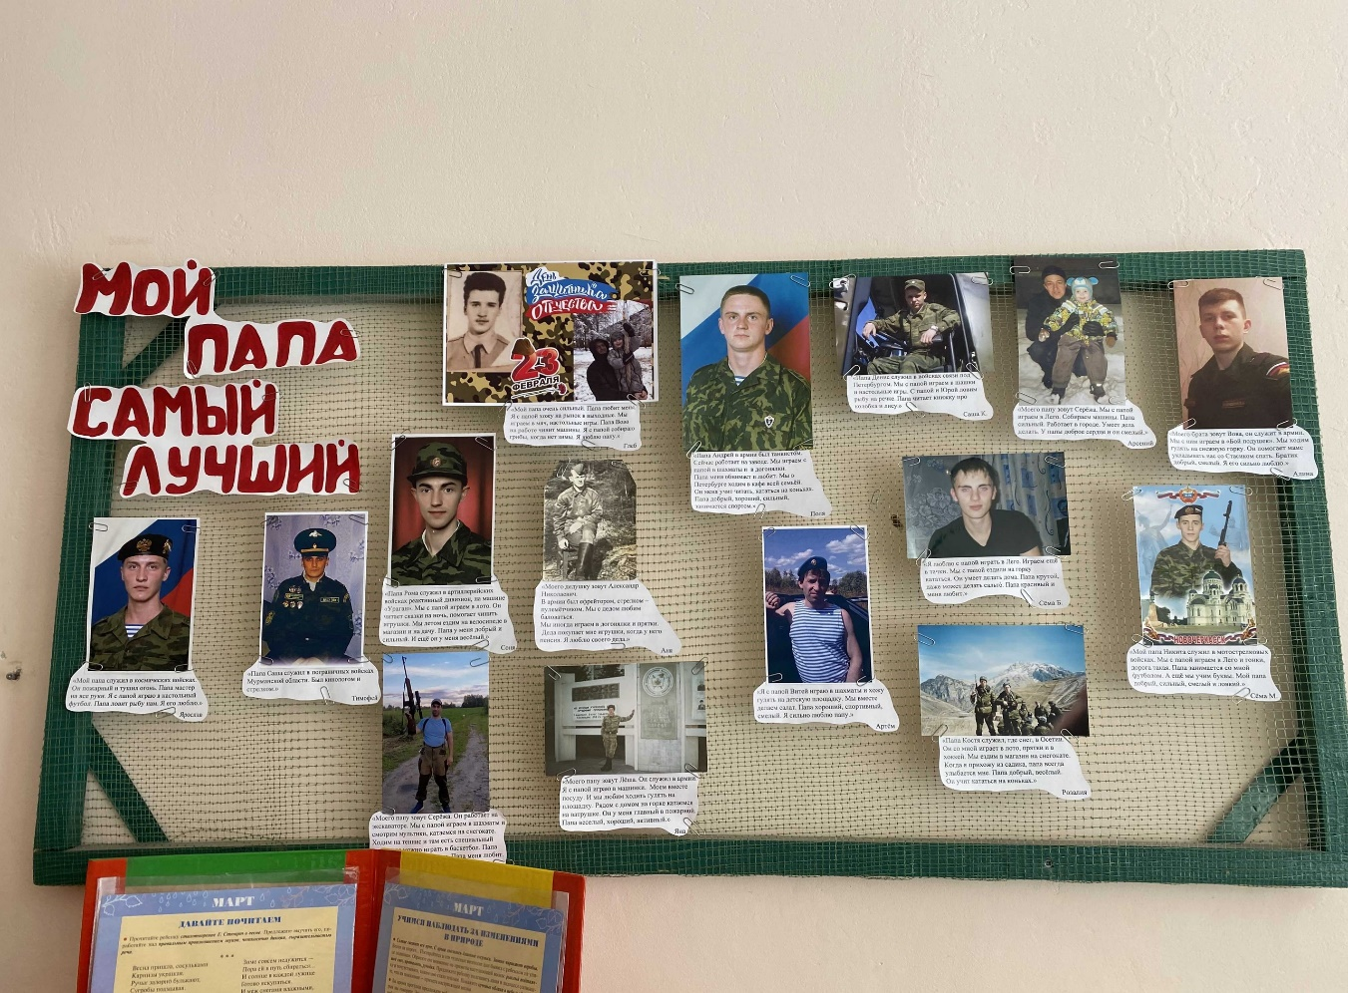

Подарок для папы (конструирование из спичечных коробков) «Катюша»

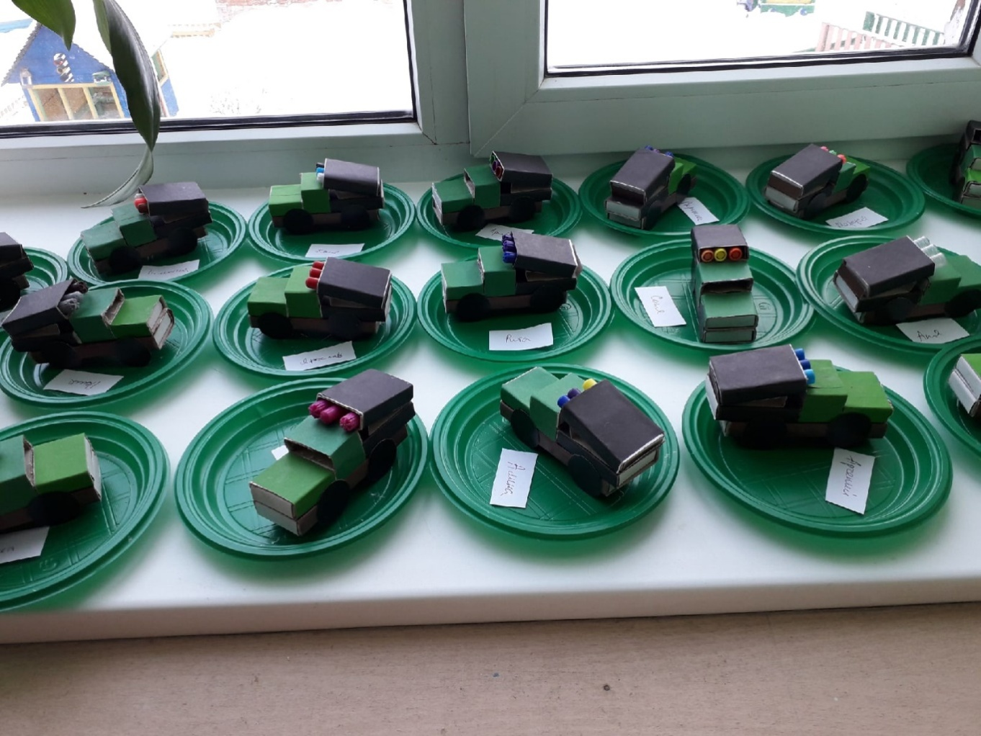
Спортивное развлечение совместно с родителями «Папа – моя гордость!»


